존경하는 목사님, 성도님, 동역자 여러분께

목사님, 성도님, 동역자 여러분께 하나님의 평안을 전합니다. 여러분의 기도와 후원에 진심으로 감사를 드립니다. 저는 에티오피아의 주 언어인 암하릭어 신약 성경과 영어 성경(합본)이 있는 책을 출간하였습니다. 출간 비용을 후원해 주신 성수교회 김창욱 목사님, 김승리 목사님, 성수교회 성도님들께 진심으로 감사를 드립니다. 또한 에티오피아에 있는 외국인들을 위해 에티오피아 문법, 회화, 단어들(영문판) 책을 출간하였습니다.

제6회 목회자(35명) 세미나를 하나님의 은혜로 3월 29일부터 31일까지 세미나를 진행 하였습니다. 참석한 목회자들 모두 하나님의 말씀에 큰 은혜를 받는 시간이었습니다. 모든 정성과 힘을 다해 강의로 수고해 주신 이 순 목사님께 진심으로 감사를 드립니다.

저의 아내 신숙 선교사의 어머님께서 뇌 수술을 두 번 받으셨습니다. 지금은 요양 병원에 입원하시고 계십니다. 그런데 의식이 없으십니다. 의식이 되돌아 오도록 기도해 주세요. 그리고 저의 어머님께서 무릎이 아프셨는데 하나님의 은혜로 깨끗하게 나으셨습니다. 기도해 주신 여러분께 진심으로 감사를 드립니다.

늘 우리 가정과 사역을 위해 기도와 물질로 섬겨 주신 여러분들께 진심으로 감사를 드립니다. 여러분의 모든 일들 위에 하나님의 은혜와 사랑이 가득 하시기를 기도합니다.
감사합니다.

감사 제목
1. 제6회 목회자 세미나에 참석한 목회자들 위에 하나님의 크신 은혜 주심에 감사를 드립니다.
2. 저의 어머님의 무릎을 치료해 주심에 감사를 드립니다.
3. 암하릭어 신약 성경과 영어 성경(합본)이 있는 책을 출간하게 하심에 감사를 드립니다.

기도 제목
1. 신숙 선교사의 어머님께서 의식이 되돌아 오게 하소서.
2. 제자훈련과 목회자 세미나를 받은 지역 교회들이 부흥하게 하소서.
3. 제가 성령 충만함으로 성경 주석과 설교들을 잘 번역하게 하소서.

에티오피아에서 정호칭, 신숙, 주만, 주찬 선교사 가정 드림(2017년 4월)

후원계좌번호: 623-02-283741, 후원은행: 신한은행, 성명: 정호칭
외환은행계좌: 611-016698-959, 은행: 외환은행 성명:한국SIM(세금공제가능)

암하릭어 신약 성경과 영어 성경이 있는 합본 성경 출간
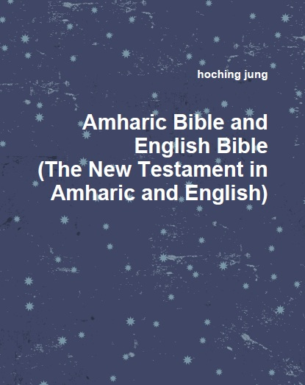
제6회 목회자 세미나
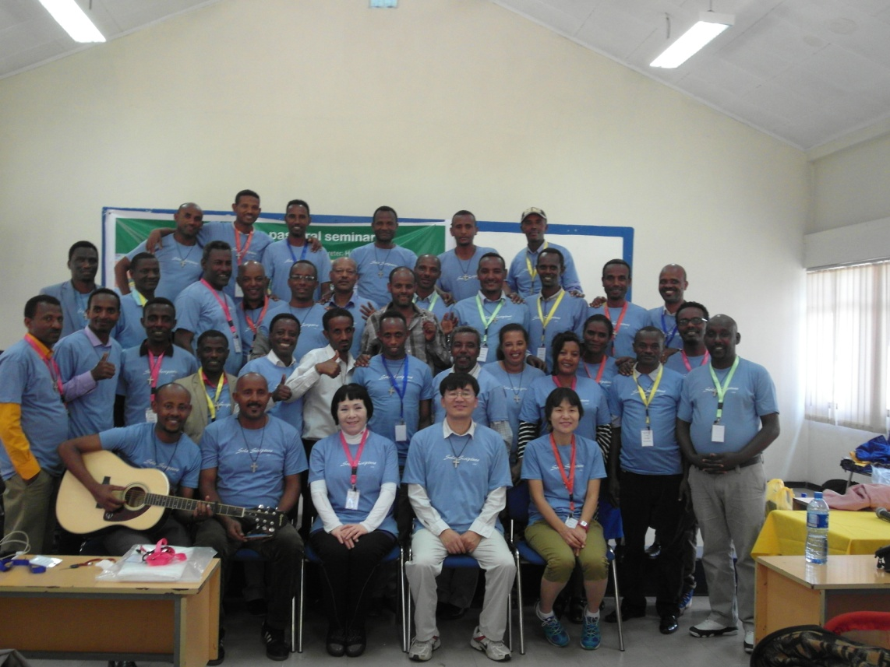

암하릭어 문법, 회화, 단어들(영문판) 교재 출간
